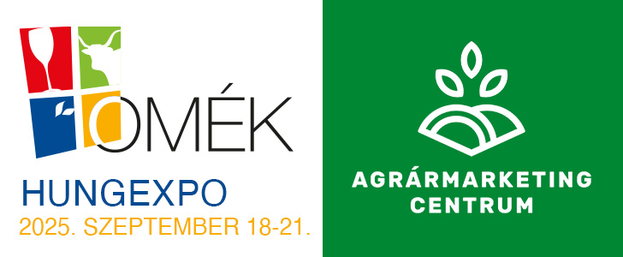
2025. szeptember 20.
„Erdei melléktermékek hasznosítási kérdései és lehetőségei”
Kerekasztalbeszélgetés
Szervező: Soproni Egyetem, Erdőmérnöki Kar
Időpont: 2025. szeptember 20. 11.00-13.00
Helyszín: E pavilon 106-107-108 egybenyitott termek
PROGRAM
Időtartam | Előadás címe | Előadó
5 perc | Kerekasztalbeszélgetés témafelvezetése | Mészáros Diána, dékáni hivatalvezető Soproni Egyetem, Erdőmérnöki Kar
30 perc | Erdőhöz kapcsolódó gyümölcstermesztés és feldolgozás | - Dr. Rétfalvi Tamás, intézetigazgató egyetemi docens SOE EMK  - Dr. Vityi Andrea egyetemi docens SOE EMK  - Dr. Varga Jenő, tudományos főmunkatárs kutatóállomás vezető  -Csalló Gergő a Csalló Pálinka Manufaktúra ügyvezetője  Lantos Tamás az Ormánság Alapítvány elnöke
30 perc | A szarvasgomba hasznosítás aktuális kérdései | - Jámbori Zsuzsanna, erdőmérnök, SOE  - Csorbainé Dr. Gógán Andrea szarvasgomba termesztési szakértő , ügyvezető elnök Szarvasgomba-termesztők országos Egyesülete  - André Zoltán erdészetvezető, Szolnoki Erdészet NEFAG Zrt.
30 perc | A méz, mint jelentős erdei melléktermék | - Lászka István Attila, erdőmérnök, mérnöktanár, az OMME szakmai elnökhelyettese  - Dr. Kovács Zoltán, tudományos főmunkatárs SOE ERTI  - Varju József, osztályvezető Vérteserdő Zrt.  - Dominkó Emese, tudományos segédmunkatárs SOE EMK  - Szakálosné dr. Mátyás Katalin, adjunktus SOE EMK

